基于单片机控制的数字频率计设计
来源：电子设计工程
在电子领域内，频率是一种最基本的参数，并与其他许多电参量的测量方案和测量结果都有着十分密切的测量精度。因此，频率的测量就显示得尤为重要，测频方法的研究越来越受到重视。频率计作为测量仪器的一种，常称为电子计数器，它的基本功能是测量信号的频率和周期，频率计的应用范围很广，它不仅应用于一般的简单仪器测量，而且还广泛应用于教学、科研、高精度仪器测量、工业控制等其他领域。随着微电子技术和计算机的迅速发展，特别是单片机的出现和发展，使传统的电子测量仪器在原理、功能、耗电、可靠性等方面都发生了重大的变化。目前，市场上有各种多功能、高精度、高频率的数字频率计，但价格不菲。为适应实际工作的需要，本文考虑以单片机(AT89 S52)为控制平台和一个1602ALED显示器作为显示部件设计的一种频率计，整个设计采用定时、计数的方法测量频率，不但切实可行，而且体积小、成本低、低功耗、精度高、可自动量程转换、保密性强、设计简单，大大降低了设计成本和实现复杂度。频率计的硬件电路是用PRIT EL绘图软件绘制而成，软件部分的单片机控制程序，是以KELL-51作为开发工具用汇编语言编写而成，而频率计的实现则是选用Proteus仿真软件来模拟和测试，最后通过综合调试，能实现所有要求的功能，完全满足本次设计的要求。
1 设计思路
传统的测频仪器体积很大，耗能量大，主要靠手工操作，而最大的缺点是不以可编程，其量程转换、数据测量、采样控制和处理等均不能通过程序指令来进行控制，无法作为一个微型智能子系统与某一大型自动控制或测试系统进行接口。针对这些缺点，本频率计在设计上做了改进，首先以信号放大整形后的方波脉冲作为控制闸门信号，然后采用计数器和锁存器对不同频率范围的信号直接进行计数来完成分频功能，分频后的信号由接口电路送给单片机，由单片机的计数对其进行计数，最后将计数结果通过运算转变为原号的频率数值，最后通过动态显示电路显示数值。其优点是：本频率计完全实现了单片频率计、频率采样、与单片微机三者之间与软件接口，使得测频量程的选择、频率数据的测量、采样以及编码的边境转换和数据的转换存储均可通过单片微机的软件编程自动进行，从而实现了测频与采样工作的完全智能化，使得本系统即可独立构成一个微型智能测频仪器的核心电路，也可作为大型自动控制或测试系统中的一个智能子系统。
本系统采用AT89S52单片机作为控制核心，把经处理的被测信号(单片机30脚输出经CD4013分频的自测信号)给单片机(P3．4端)，再由单片机处理，通过LCD显示模块显示测得的频率值，所有的系统均由AC220V-DC5V底纹波电源模块供电。整体设计思路可用框图1表示，该设计包括4大模块：1)系统控制模块；2)低纹波电源模块；3)分频自测模块(外界信号采集模块)；4)液晶显示模块。
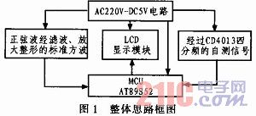
2 硬件部分设计
2．1 系统控制模块
系统控制采用的是一种高性能低功耗的工艺制造的8位CMOS微控制器AT89S52单片机，它提供下列标准特征：4K字节的程序存储器，128字节的RAM，32条I／O线，2个16位定时器／计数器，一个5中断源两个优先级的中断结构，一个双工的串行口，片上振荡器和时钟电路，单片机系统电路如图2所示。
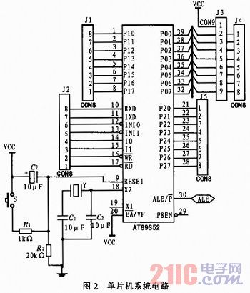
2．2 低纹波电源模块
本系统电源完全采用220 V交流电，经过二极管桥式整流和电容滤波，再由9014和TOP46协同确保较大且稳定的电流。由R2、D2、Q4等确保5 V电压，并且系统内部有过流保护，保证输出电流不会超过最大允许值。输出电流达到允许的最大值，它就会自动减小输出电流。它内部有工作区限制，使稳压器的工作不进入非安全区(输出管的管压降和输出电流小于规定值)。最终输出波纹小于4 MV的5 V电压，确保了在测试频率时不受电源的影响，电源电路如图3所示。
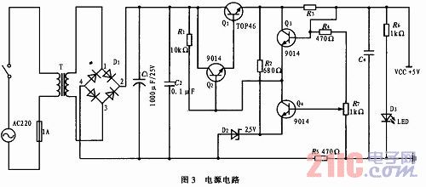
2．3 分频自测模块
本系统为了方便检测，利用了89S52的ALE(30脚)完成了自检功能，完成此项功能还需要CD4060的辅助(完成14分频)。CD4060表示14位二进制串行计数器，引脚及功能略；CD4060由一振荡器和14级二进制计数器位组成，振荡器的结构可以是RC或晶振电路。CR为高电平时，计数器清零且振荡器使用无效，所有的计数器位均为主从触发器CP1非(和CP0)的下降沿计数器以二进制进行计数，在时钟脉冲线上使用施密特触发器对时钟上升和下降时间无限制。其在系统中的电路构成在后面的整体仿真图有阐述。根据系统框图的介绍，一般采用从外界接收正弦波、方波、三角波并进行测量周期的方法，如要进行对外界接收正弦波、方波、三角波、进行测量，必须经过放大(衰减器、放大器)、整形(施密特触发器、跟随器)两个过程才能转换成标准测量方波，送到闸门以便计数。而需完成放大整形过程是由于输入的信号幅度是不确定的，可能很大也可能很小，这样对于输入信号的测量就不方便了，过大可能会把器件烧毁，过小可能器件检测不到，所以在设计中应考虑对输入波形进行放大限幅、整形和阻抗变换(运算放大器构成的射极跟随器其阻抗变换作用，使输入阻抗提高)。
2．4 LCD显示模块
1602ALCD具有耗电省、寿命长、显示信息量大等特点，因而得到广泛地应用。为实现设计要求的显示信息，本文采用1602LCD液晶模块实现显示信息的简略系显示。如比分信息以代号得方式显示。当然用128*64LCD显示效果更好，但出于实用性和价格的考虑，文中选用1602A-LCD完成设计要求。
3 软件设计流程图
根据设计原理其工作过程就是直接用十进制数字显示被测信号频率的一种测量方法。为了做到测试和读数方便，本设计让其做到自动换挡，即在每个档位(Hz、kHz)端设计了一个标准频率(如100Hz)。在对信号测量时，直接由单片机采样并与标准频率相比较，划分档位区间，在输出显示。本设计中主要程序流程如图4所示。
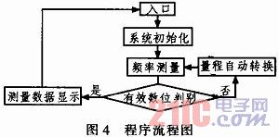
部分主要程序：
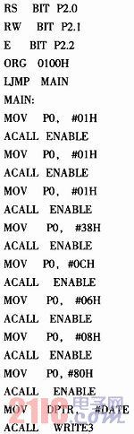

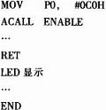
4 Kell仿真结果
本次设计使用Proteus软件搭建仿真电路，用Kell软件进行了软硬联调。经过Kell软件调试，在没有差错的情况下，生成HEX文件，此时源程序和HEX文件应保存在同一目录下，否则仿真会出错。然后把原理图的Sourse目录加上源程序，双击AT89C52芯片，并在目录上加上HEX文件，这时已经把生成好的文件烧在了芯片中。如果程序无错，而且硬件电路也连接正确，将脉冲频率设置好输入到仿真软件内，单击原理图设计界面左下方的仿真运行按钮，得到最后的仿真结果如图5所示。
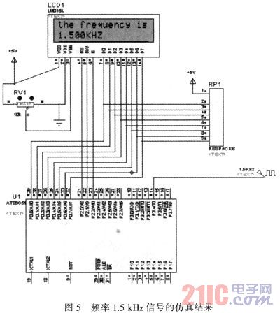
5 结论
数字频率计是一种基本的测量仪器，是用数字显示被测信号频率的仪器，由于其测量速度、精确度高，显示直观，如果配以适当的传感器，可以对多种物理量进行测试，因此，它被广泛应用于航天、电子、测控等领域。随着电子技术的快速发展，它将被更广泛的应用到各个领域中去。
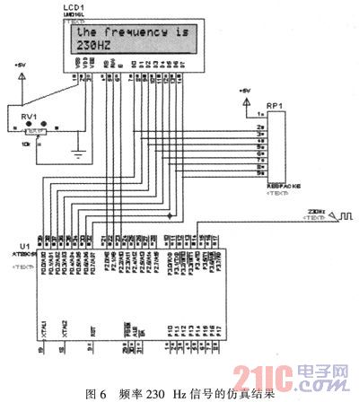
本文通过运用单片机AT89S52，Proteus仿真软件以及Kell仿真软件的相关知识，成功地实现了数字频率计的设计。综合调试结果表明，本文提出的设计与传统测频系统相比，具有体积小、成本低、低功耗、精度高等优点，适用于各种测量电路。

